Pain de mie au seigle
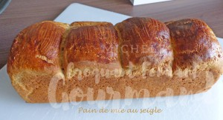
- 5 g de sel (1 càc)
- 100 g d'eau
- 200 g de lait ribot (1) + 2 càs pour la finition
- 20 g de miel
- 300 g de farine T 55
- 200 g de farine de seigle
- 2 càc de levure sèche de boulanger
- 40 g de beurre
1 moule à pain de mie de 28 cm X 11 tapissé de papier cuisson.
Préchauffage du four à 195° C

Mettre dans la cuve de la MAP, le sel, l'eau, le miel et le lait ribot (1).
Couvrir avec les deux farines dans lesquelles on cache la levure.
Déposer le beurre en parcelles.
Lancer le programme "pâte" jusqu'au bout (1h20).
Dégazer la pâte sur le plan de travail fariné : Elle est très souple et un peu collante.
La partager en 4 morceaux d'environ 195 g.
Déposer les boules de pâte dans le moule et laisser lever jusqu'à ce qu'elles doublent de volume
(30 minutes dans le four à 35°C pour moi).
Badigeonner de lait au pinceau, très délicatement pour ne pas faire retomber la pâte.
Enfourner pour 30 minutes.
Démouler et laisser refroidir sur une grille.
Envelopper le pain de mie froid dans un torchon et essayer d'attendre 24 heures avant de le trancher.

